Приложение 3.

- 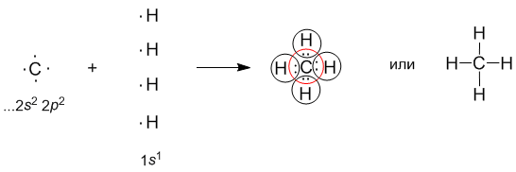
- а). О::C::О, кратность 2; б) H:C:::C:H , кратность три.
- H:C:::N:
- Н – S – H; I – I; I – Cl. I₂ - ковалентная связь.
- 4s² 4p⁴, H₂Se - 2 поделенные, 2 неподеленные эл. пары. H = Se = H
- 6 поделенных и 18 неподеленных эл. пар.

